**Câu 1. [CD - SGK]** Hãy xác định công thức đơn giản nhất của các hợp chất có công thức dưới đây:

(a) C4H10 (butane) (b) HOCH2CH2OH (ethane-1,2-diol)

(c) C6H6 (benzene) (d) CHCl2COOH (dichloroethanoic acid)

**Câu 2.** Tính phân tử khối của các chất sau:

1. Hợp chất hữu cơ X có tỉ khối so với hydrogen là 22.
2. Tỉ khối hơi của X so với helium bằng 18,5.
3. Hợp chất hữu cơ Y có tỉ khối hơi so với không khí bằng 2,07
4. Thể tích hơi của 3,3 gam chất X bằng thể tích của 1,76 gam khí oxygen (đo ở cùng điều kiện).

**Câu 3. [KNTT - SGK]** Hãy gán các chất hữu cơ sau: C6H6, C3H8O, C4H8O2 vào các phổ khối lượng tương ứng dưới đây:

**Câu 4. [CD - SGK]** Hai hợp chất A và B có cùng công thức thực nghiệm (hay CT ĐGN) là CH2O. Phổ MS cho thấy A và B có các tín hiệu sau:

|  |  |  |  |
| --- | --- | --- | --- |
| **Chất A** | | **Chất B** | |
| m/z | Cường độ tương đối % | m/z | Cường độ tương đối % |
| 29 | 19 | 31 | 100 |
| 31 | 100 | 59 | 50 |
| 60 | 38 | 90 | 16 |

Xác định công thức phân tử của A và B. Biết mảnh [M+] có giá trị m/z lớn nhất.

**Câu 5. [CD - SBT]** Hợp chất Y có công thức thực nghiệm là CH2O.

1. Trong thành phần của Y có những nguyên tố nào?
2. Sử dụng phổ MS xác định được phân tử khối của Y là 60. Xác định công thức phân tử của Y.

**Câu 6. [CD - SGK]** Kết quả phân tích nguyên tố cho thấy trong hợp chất Y, carbon chiếm 85,7% còn hydrogen chiếm 14,3% về khối lượng.

1. Y là hydrocarbon hay dẫn xuất của hydrocarbon.
2. Xác định công thức đơn giản nhất của Y.
3. Biết Y có phân tử khối là 56, xác định công thức phân tử của Y.

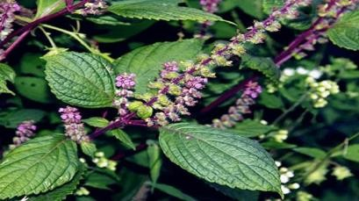**Câu 7. [KNTT - SGK]** Eugenol là thành phần chính trong tinh dầu đinh hương hoặc tinh dầu hương nhu. Chất này được sử dụng là chất diệt nấm, dẫn dụ côn trùng. Phân tích phần trăm khối lượng các nguyên tố cho thấy eugenol có 73,17% carbon, 7,31% hydrogen, còn lại là oxygen. Lập công thức phân tử của eugenol, biết rằng kết quả phân tích phổ khối lượng cho thấy phân tử khối của eugenol là 164.

**Câu 8. [CTST - SBT]** Acetylene là một hydrocarbon được dùng làm nhiên

liệu trong đèn xì oxy-acetylene (khi tác dụng với oxygen) để hàn hay cắt kim loại. Hãy lập công thức phân tử của acetylene, biết kết quả phân tích nguyên tố của acetylene có 7,69% H về khối lượng. Phân tử khối của acetylene gấp 13 lần phân tử khối của hydrogen.

**Câu 9. [CTST - SGK]** Chất hữu cơ X được sử dụng khá rộng rãi trong ngành y tế với tác dụng chống vi khuẩn, vi sinh vật. Kết quả phân tích nguyên tố X như sau 52,17% C, 13,04% H về khối lượng, còn lại là oxygen. Phân tử khối của X được xác định thông qua phổ khối lượng, peak ion [M+] có giá trị m/z lớn nhất bằng 46. Lập công thức phân tử của X

**Câu 10. [CTST - SBT]** Phenol là hợp chất hữu cơ được sử dụng để sản xuất chất kích thích tăng trưởng ở thực vật, kích thích tố thực vật 2,4-D cũng như chất diệt cỏ dại. Hãy lập công thức phân tử của phenol, biết kết quả

phân tích nguyên tố của phenol có vị.

mC : mH : mO  36: 3: 8. Phân tử khối của phenol lớn hơn methane 78 đơn

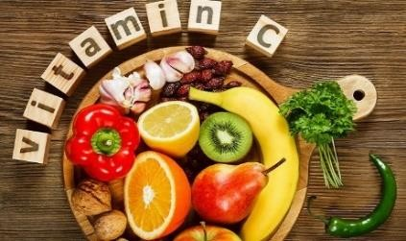**Câu 11.**Kết quả phân tích nguyên tố của vitamin C thu được thành phần phần trăm về khối lượng như sau: %C = 40,91%; %H = 4,545%; %O = 54,545%. T9ỉ3

khối hơi của vitamin C so với khí helium là 44. Xác định công thức phân tử của

vitamin C.

**Câu 12. [CTST - SBT]**Hãy lập công thức phân tử của TNT, biết kết quả phân tích nguyên tố của TNT có 37,00%C; 2,20%H; 42,29%O về khối lượng; còn lại là N. Phân tử khối của TNT gấp khoảng 2,91 lần phân tử khối của benzene (C6H6).

**Câu 13. [CD- SGK]** Xác định công thức phân tử của propene, biết rằng propene có công thức đơn giản nhất là CH2 (xác định từ phân tích nguyên tố) và phân tử khối là 42.

**Câu 14. [CD – SGK]** Kết quả phân tích nguyên tố cho thấy thành phần phần trăm khối lượng các nguyên tố có trong hợp chất X như sau: carbon là 52,17%; hydrogen là 13,04%; còn lại là oxygen. Xác định công thức đơn giản nhất của hợp chất X.

**Câu 15. [CD – SGK]** Safrol là một chất có trong tinh dần xá xị (hay gù hương), được

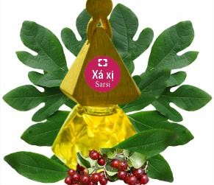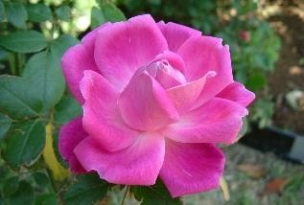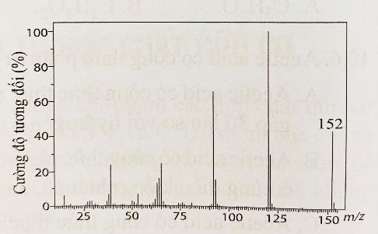

dùng làm hương liệu trong thực phẩm. Phổ MS của safrol có thấy chất này có phân tử

khối là 162. Kết quả phân tích nguyên tố cho thấy thành phần phần trăm về khối lượng

các nguyên tố carbon, hydrogen và oxygen có trong safrol lần lượt là 74,07%; 6,18% và 19,75%. Xác định công thức đơn giản nhất và công thức phân tử của safrol.

**Câu 16.** Geraniol là dẫn xuất chứa 1 nguyên tử oxygen của teepen có trong tinh

dầu hoa hồng, có mùi thơm đặc trưng và là một đơn hương quý dùng trong công

nghiệp hương liệu và thực phẩm. Khi phân tích nguyên tố của geraniol người ta thu

được 77,92%C, 11,7%H về khối lượng và còn lại là oxygen. Xác định công thức phân tử của geraniol.

**Câu 17. [CD - SBT]** Thành phần phần trăm về khối lượng các nguyên tố trong phân tử methyl salicilate như sau: 63,16% C; 5,26 % H và 31,58 % O. Phổ MS của methyl salicylate được cho như hình bên. Xác định công thức thực nghiệm và công thức phân tử của methyl salicylate.

**Câu 18. [CTST - SBT]** Glycine là một amino acid mà cơ thể sử dụng để tạo protein và các chất quan trọng như hormone và enzyme. Hãy lập công thức phân tử của glycine, biết kết quả phân tích nguyên tố của glycine có 32,00%C; 6,67%H; 18,67%N về khối lượng; còn lại là O. Phân tử khối của glycine là 75

**Câu 19. [CD - SBT]** Tiến hành phân tích nguyên tố, người ta xác định được trong thành phần của một hydrocarbon X chứa 0,72 gam carbon và 0,18 gam hydrogen.

1. Xác định công thức thực nghiệm của X.
2. Sử dụng phổ MS, xác định được phân tử khối của X là 30. Xác định công thức phân tử của X

**1. Mức độ nhận biết Câu 1.** Công thức đơn giản nhất (CTĐGN) cho ta biết

* 1. cách thức liên kết giữa các nguyên tử trong phân tử hợp chất hữu cơ.
  2. tỉ lệ số nguyên tử của các nguyên tố trong hợp chất hữu cơ
  3. thành phần nguyên tố trong phân tử hợp chất hữu cơ.
  4. thành phần nguyên tố và số lượng nguyên tử mỗi nguyên tố trong hợp chất hữu cơ

**Câu 2.** Công thức tổng quát cho ta biết

1. cách thức liên kết giữa các nguyên tử trong phân tử hợp chất hữu cơ.
2. tỉ lệ số nguyên tử của các nguyên tố trong hợp chất hữu cơ
3. thành phần nguyên tố trong phân tử hợp chất hữu cơ.
4. thành phần nguyên tố và số lượng nguyên tử mỗi nguyên tố trong hợp chất hữu cơ

**Câu 3. [KNTT - SBT]** Công thức phân tử cho biết thông tin nào sau đây về phân tử hợp chất hữu cơ?

1. Thành phần nguyên tố và số lượng nguyên tử của mỗi nguyên tố.
2. Thành phần nguyên tố và tỉ lệ số lượng nguyên tử của mỗi nguyên tố.
3. Số lượng nguyên tử mỗi nguyên tố và trật tự liên kết giữa các nguyên tử.
4. Tỉ lệ số lượng nguyên tử của mỗi nguyên tố và trật tự liên kết giữa các nguyên tử.

**Câu 4.** Phương pháp phổ khối lượng dùng để

1. xác định công thức phân tử hợp chất hữu cơ.
2. xác định thành phần nguyên tố của hợp chất hữu cơ.
3. xác định khối lượng phân tử hợp chất hữu cơ.
4. xác định tỉ lệ số nguyên tử trong phân tử hợp chất hữu cơ.

**Câu 5.** Công thức đơn giản nhất của hợp chất hữu cơ ethane-1,2-diol (C2H6O2) là

**A.** C2H6O2. **B.** CH3O. **C.** CH3. **D.** CH4O.

**Câu 6.** Vitamin A (retinol) có công thức phân tử C20H30O, công thức đơn giản nhất của vitamin A là

**A.** C2H3O **B.** C20H30O **C**. C4H6O **D.** C4H6O2

**Câu 7.** Glucose là hợp chất hữu cơ có nhiều trong các loại quả chín, đặc biệt là quả nho. Công thức phân tử của glucose là C6H12O6. Công thức đơn giản nhất của glucose là

**A.** C1,5H3O1,5. **B.** CH2O. **C.** C3H4O3. **D.** CHO2.

**Câu 8.** Chất nào sau đây có công thức phân tử trùng với công thức đơn giản nhất?

**A.** CH3COOH. **B.** C6H6. **C.** C2H4Cl2. **D.** C2H5OH.

**Câu 9.** Công thức đơn giản nhất CH là của hợp chất hữu cơ nào sau đây?

**A.** C6H6. **B.** C4H8. **C.** C4H6. **D.** C5H10.

**Câu 10.** Chất X có công thức đơn giản nhất là CH2O. Công thức phân tử của X có thể là

**A.** C2H4O **B.** C2H4O2 **C.** C3H6O2 **D.** C3H6O

**Câu 11.** Tỉ lệ tối giản về số nguyên tử C, H, O trong phân tử C2H4O2 lần lượt là

**A.** 2: 4: 2 **B.** 1: 2: 1 **C.** 2: 4: 1 **D.** 1: 2: 2

**Câu 12. [KNTT - SBT]** Công thức nào sau đây là công thức phân tử của acetic acid (CH3COOH)?

**A.** CH3-COOH **B.** C2H4O2 **C.** CH2O **D.** CxHyOz

**Câu 13. [KNTT - SBT]** Công thức phân tử của methyl formate và glucose lần lượt là C2H4O2 và C6H12O6. Công thức đơn giản nhất của hai chất này là

**A.** CH2O **B.** C2H4O2 **C.** C4H8O4 **D.** C6H12O6

**Câu 14.** Chất nào sau đây có cùng công thức đơn giản với C2H2?

**A.** CH4. **B.** C6H6. **C.** C2H4. **D.** C3H6.

**Câu 15.** Chất nào sau đây có công thức phân tử trùng với công thức đơn giản nhất?

**A.** C2H6O2. **B.** C3H6O. **C.** C2H2. **D.** C4H8.

**Câu 16.** Phân tử khối của chất hữu cơ nào sau đây là 30?

**A.** HCHO. **B.** C3H8. **C.** C2H6. **D.** C3H4.

**Câu 17.** Tỉ khối hơi của chất X so với hydrogen bằng 44. Phân tử khối của X là

**A.** 44 **B.** 46 **C.** 22 **D.** 88.

**Câu 18. [KNTT - SBT]** Trong phương pháp phổ khối lượng, đối với các hợp chất đơn giản, thường mảnh có giá trị m/z lớn nhất ứng với mảnh ion phân tử [M+] và giá trị này bằng giá trị…….của chất nghiên cứu. Cụm từ thích hợp điền vào chỗ trống là

**A.** phân tử khối **B.** nguyên tử khối **C.** điện tích ion **D.** khối lượng

**Câu 19.** Để xác định phân tử khối của hợp chất hữu cơ, người ta sử dụng phổ khối lượng MS, trong đó phân tử khối của chất là giá trị m/z của

**A.** peak [M+] lớn nhất. **B.** peak [M+] nhỏ nhất.

**C.** peak xuất hiện nhiều nhất. **D.** nhóm peak xuất hiện nhiều nhất.

**Câu 20.** Từ phổ MS của acetone, người ta xác định được ion phân tử [M+] có giá trị *m/z* bằng 58. Vậy, phân tử khối của acetone là

**A.** 58. **B.** 57. **C.** 59. **D.** 56.

**Câu 21.** Từ phổ MS của ethanol, người ta xác định được ion phân tử [M+] có giá trị *m/z* bằng 46. Vậy, phân tử khối của ethanol là

**A.** 46. **B.** 47. **C.** 45. **D.** 48.

**Câu 22.** Từ phổ MS của benzene, người ta xác định được ion phân tử [M+] có giá trị *m/z* bằng 78. Vậy, phân tử khối của benzene là

**A.** 78. **B.** 79. **C.** 77. **D.** 76.

**2. Mức độ thông hiểu Câu 23. [CD - SBT]** Phát biểu nào sau đây là đúng?

1. Công thức thực nghiệm của chất có thể được xác định theo thành phần phần trăm khối lượng của các nguyên tố có trong phân tử chất đó.
2. Công thức thực nghiệm của chất có thể được xác định qua phổ hồng ngoại của chất đó.
3. Công thức thực nghiệm của chất có thể được xác định qua phổ khối lượng của chất đó.
4. Công thức thực nghiệm của chất có thể được xác định qua các phản ứng hóa học đặc trưng của chất đó.

**Câu 24. [CD - SBT]** Phát biểu nào sau đây là **không** đúng?

1. Hai chất có cùng công thức thực nghiệm có thể có phân tử khối khác nhau.
2. Hai chất có cùng công thức thực nghiệm có phần trăm khối lượng các nguyên tố có trong phân tử khối của chúng như nhau.
3. Hai chất có cùng công thức thực nghiệm thì thành phần các nguyên tố trong phân tử của chúng giống nhau.
4. Hai chất có cùng công thức thực nghiệm luôn có cùng công thức phân tử.

**Câu 25. [CD – SBT]** Phổ MS của chất Y có thấy chất Y có phân tử khối bằng 60. Công thức phân tử nào dưới đây không phù hợp với Y?

**A.** C3H8O **B.** C2H4O2 **C.** C3H7F **D.** C2H8N2

**Câu 26. [CD - SBT]** Acetic acid có công thức phân tử là C2H4O2. Kết luận nào dưới đây là đúng?

1. Acetic acid có công thức thực nghiệm là CH2O và có khối lượng riêng lớn gấp 30 lần so với hydrogen ở cùng điều kiện (nhiệt độ, áp suất).
2. Acetic acid có công thức phân tử là CH2O và có tỉ khối hơi so với hydrogen ở cùng điều kiện (nhiệt độ, áp suất) là 30.
3. Acetic acid có công thức thực nghiệm là CH2O và có phân tử khối là 60.
4. Acetic acid có công thức thực nghiệm là (CH2O)2 và có phân tử khối là 60

**Câu 27. [CD - SBT]** Sau khi biết công thức thực nghiệm, có thể xác định công thức phân tử hợp chất hữu cơ dựa trên đặc điểm nào sau đây?

1. Phân tử khối của chất.
2. Thành phần phần trăm về khối lượng các nguyên tố có trong phân tử.
3. Khối lượng các sản phẩm thu được khi đốt cháy hoàn toàn một lượng chất xác định.
4. Các hấp thụ đặc trăng trên phổ IR của chất.

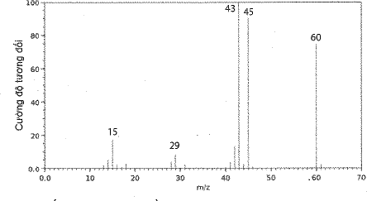**Câu 28. [KNTT - SBT]** Hình sau đây là phổ khối lượng của phân tử acetic acid.

Phân tử khối của acetic acid bằng

**A.** 43 **B.** 45 **C.** 60 **D.** 29

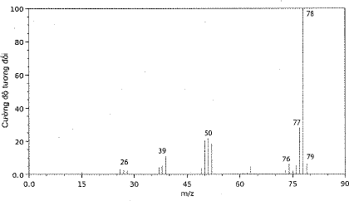**Câu 29. [KNTT - SBT]** Hình sau đây là phổ khối lượng của phân tử benzene

Phân tử khối của benzene bằng

**A.** 76 **B.** 77 **C.** 78 **D.** 79

**Câu 30.** Cho hai hợp chất hữu cơ là aniline (C6H7N), 2-aminopyridine (C5H6N2) và hình ảnh phổ khối như hình vẽ:

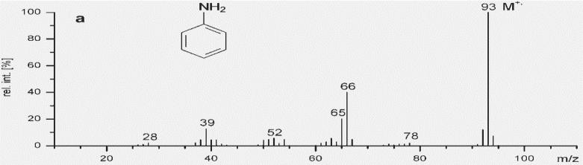

1. Phổ khối lượng của hợp chất hữu cơ A

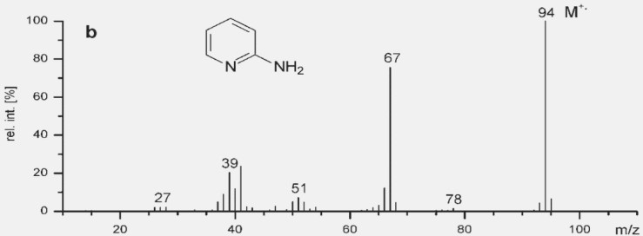

1. Phổ khối lượng của hợp chất hữu cơ B Phát biểu nào sau đây **không** chính xác?
2. Phổ khối lượng ở hình (a) tương ứng với phân tử aniline.
3. Mảnh ion phân tử ở hình (b) có giá trị m/z là 94.
4. Phổ khối lượng ở hình (b) tương ứng với phân tử 2-aminopyridine.
5. Phân tử khối của hai hợp chất hữu cơ A và B bằng nhau.

**Câu 31.** Hợp chất hữu cơ X có 80 % khối lượng là carbon, còn lại là hydrogen. Công thức đơn giản nhất của X là

**A.** CH3 **B.** C3H10 **C.** CH4 **D.** C4H5.

**Câu 32.** Hợp chất hữu cơ X có 82,76 % khối lượng là carbon, còn lại là hydrogen. Công thức đơn giản nhất của X là

**A.** CH5. **B.** C5H. **C.** C2H5. **D.** C5H2.

**Câu 33.** Kết quả phân tích nguyên tố trong hợp chất X cho biết phần trăm khối lượng các nguyên tố là %C = 40,00; %H = 6,67; còn lại là oxygen. Công thức đơn giản nhất của hợp chất X là

**A.** C2H4O. **B.** CH2O. **C.** CHO. **D.** C2HO2.

**Câu 34.** Trong phân tử hợp chất hữu cơ X, phần trăm khối lượng của carbon và hydrogen lần lượt bằng 52,17

% và 13,04 %, còn lại là oxygen. Công thức đơn giản nhất của X là

**A.** C2H2O. **B.** CH2O. **C.** C2H6O. **D.** CHO.

**Câu 35. [CD - SBT]** Glyoxal có thành phần phần trăm khối lượng các nguyên tố là: 41,4%C; 3,4%H và 55,2%O. Công thức nào dưới đây phù hợp với công thức thực nghiệm của glyoxal?

**A.** CHO **B.** CH2O **C.** CH2O2 **D.** C2H6O

**Câu 36.** Khi phân tích thành phần khối lượng các nguyên tố trong vitamin C, thu được kết quả: %C = 40,91;

%O = 54,55; còn lại là hydrogen. Công thức đơn giản nhất của phân tử vitamin C là

**A.** C2H5O2. **B.** C3H4O3. **C.** C3H5O3. **D.** C3H6O3.

**Câu 37.** Trước kia, “phẩm đỏ” dùng để nhuộm áo choàng cho các Hồng y giáo chủ được tách chiết từ một loài ốc biển. Đó là một hợp chất có thành phần nguyên tố như sau: 45,70 %C; 1,90 %H; 7,60 %O; 6,70 %N; 38,10

%Br. Công thức đơn giản của phẩm đỏ là

**A.** C4H8O2NBr2. **B.** C2H4ONBr. **C.** C8H4ONBr. **D.** C4H2ONBr.

**Câu 38.** Hợp chất X có công thức đơn giản nhất là CH2O. Tỉ khối hơi của X so với hydrogen bằng 30. Công thức phân tử của X là

**A.** CH2O **B.** C2H4O2 **C.** C3H6O2 **D.** C4H8O2.

**Câu 39. [CD - SBT]** CFC (chlorofluorocarbon) là kí hiệu chung chỉ nhóm các hợp chất hữu cơ mà trong phân tử có chứa 3 loại nguyên tố Cl, F và C. Ưu điểm của chúng là rất bền, không cháy, không mùi, không độc, không gây ra sự ăn mòn, dễ bay hơi…nên được dùng làm chất sinh hàn trong tủ lạnh, điều hòa không khí, dùng trong các bình xịt tạo bọt xốp… Tuy nhiên, so có nhược điểm lớn là phá hủy tầng ozone bảo vệ trái đất nên từ những năm 1990, CFC bị hạn chế sử dụng theo các quy định của công ước về bảo vệ môi trường và chống biến đổi khí hậu: Freon-12 là một loại chất CFC được sử dụng khá phổ biến, có chứa 31,40% fluorine và 58,68% chlorine về khối lượng. Công thức phân tử của freon-12 là

**A.** CCl3F **B.** CCl2F2 **C.** CClF3 **D.** C2Cl4F2

**3. Mức độ vận dụng - vận dụng cao Câu 40. [KNTT - SBT]** Một hợp chất hữu cơ A chứa 32% C, 4% H và 64% O về khối lượng. Biết một phân tử A có 6 nguyên tử oxygen, công thức phân tử của A là

**A.** C2H3O3 **B.** C4H6O6 **C.** C6H12O6 **D.** C6H4O6

**Câu 41.** Phân tích thành phần hợp chất X thu được phần trăm khối lượng các nguyên tố như sau: %C = 34,62;

%H = 3,84; còn lại là oxygen. Từ phổ MS người ta xác định được phân tử khối của X là 104. Công thức phân tử của X là

**A.** CHO. **B.** C3H4O4. **C.** C4H3O3. **D.** C3H4O2.

**Câu 42.** Hợp chất hữu cơ Z có phần trăm khối lượng các nguyên tố như sau: %C = 61,02; %H = 15,52; còn lại là nitrogen. Tỉ khối hơi của Z so với O2 nhỏ hơn 2. Công thức phân tử của Z là

**A.** C2H6N2. **B.** C2H7N. **C.** C3H9N. **D.** C2H8N2.

**Câu 43.** Phân tích thành phần hợp chất hữu cơ X thu được phần trăm khối lượng các nguyên tố như sau: %C = 40,45; %H = 7,87; %N = 15,73; còn lại là oxygen. Từ phổ MS người ta xác định được phân tử khối của X là

1. Công thức phân tử của X là

**A.** C3H6NO. **B.** C3H7NO2. **C.** C3H8NO. **D.** C3H9NO.

**Câu 44.** Khi phân tích thành phần hợp chất hữu cơ X thu được các số liệu thực nghiệm như sau: %C = 54,54;

%H = 9,09; còn lại là oxygen. 0,5 mol X có khối lượng bằng 1 mol CO2 ở cùng điều kiện nhiệt độ và áp suất. Công thức phân tử của X là

**A.** C4H7O2. **B.** C4H8O2. **C.** C3H8O3. **D.** C4H6O2.

**Câu 45. (M.15):** Từ tinh dầu hồi, người ta tách được anethole là một chất thơm được dùng sản xuất kẹo cao su. Anethole có tỉ khối hơi so với N2 là 5,286. Phân tích nguyên tố cho thấy, anethole có phần trăm khối lượng carbon và hydrogen tương ứng là 81,08%; 8,10%, còn lại là oxygen. Công thức phân tử của anetol là

**A.** C10H12O. **B.** C5H6O. **C.** C3H8O. **D.** C6H12O.